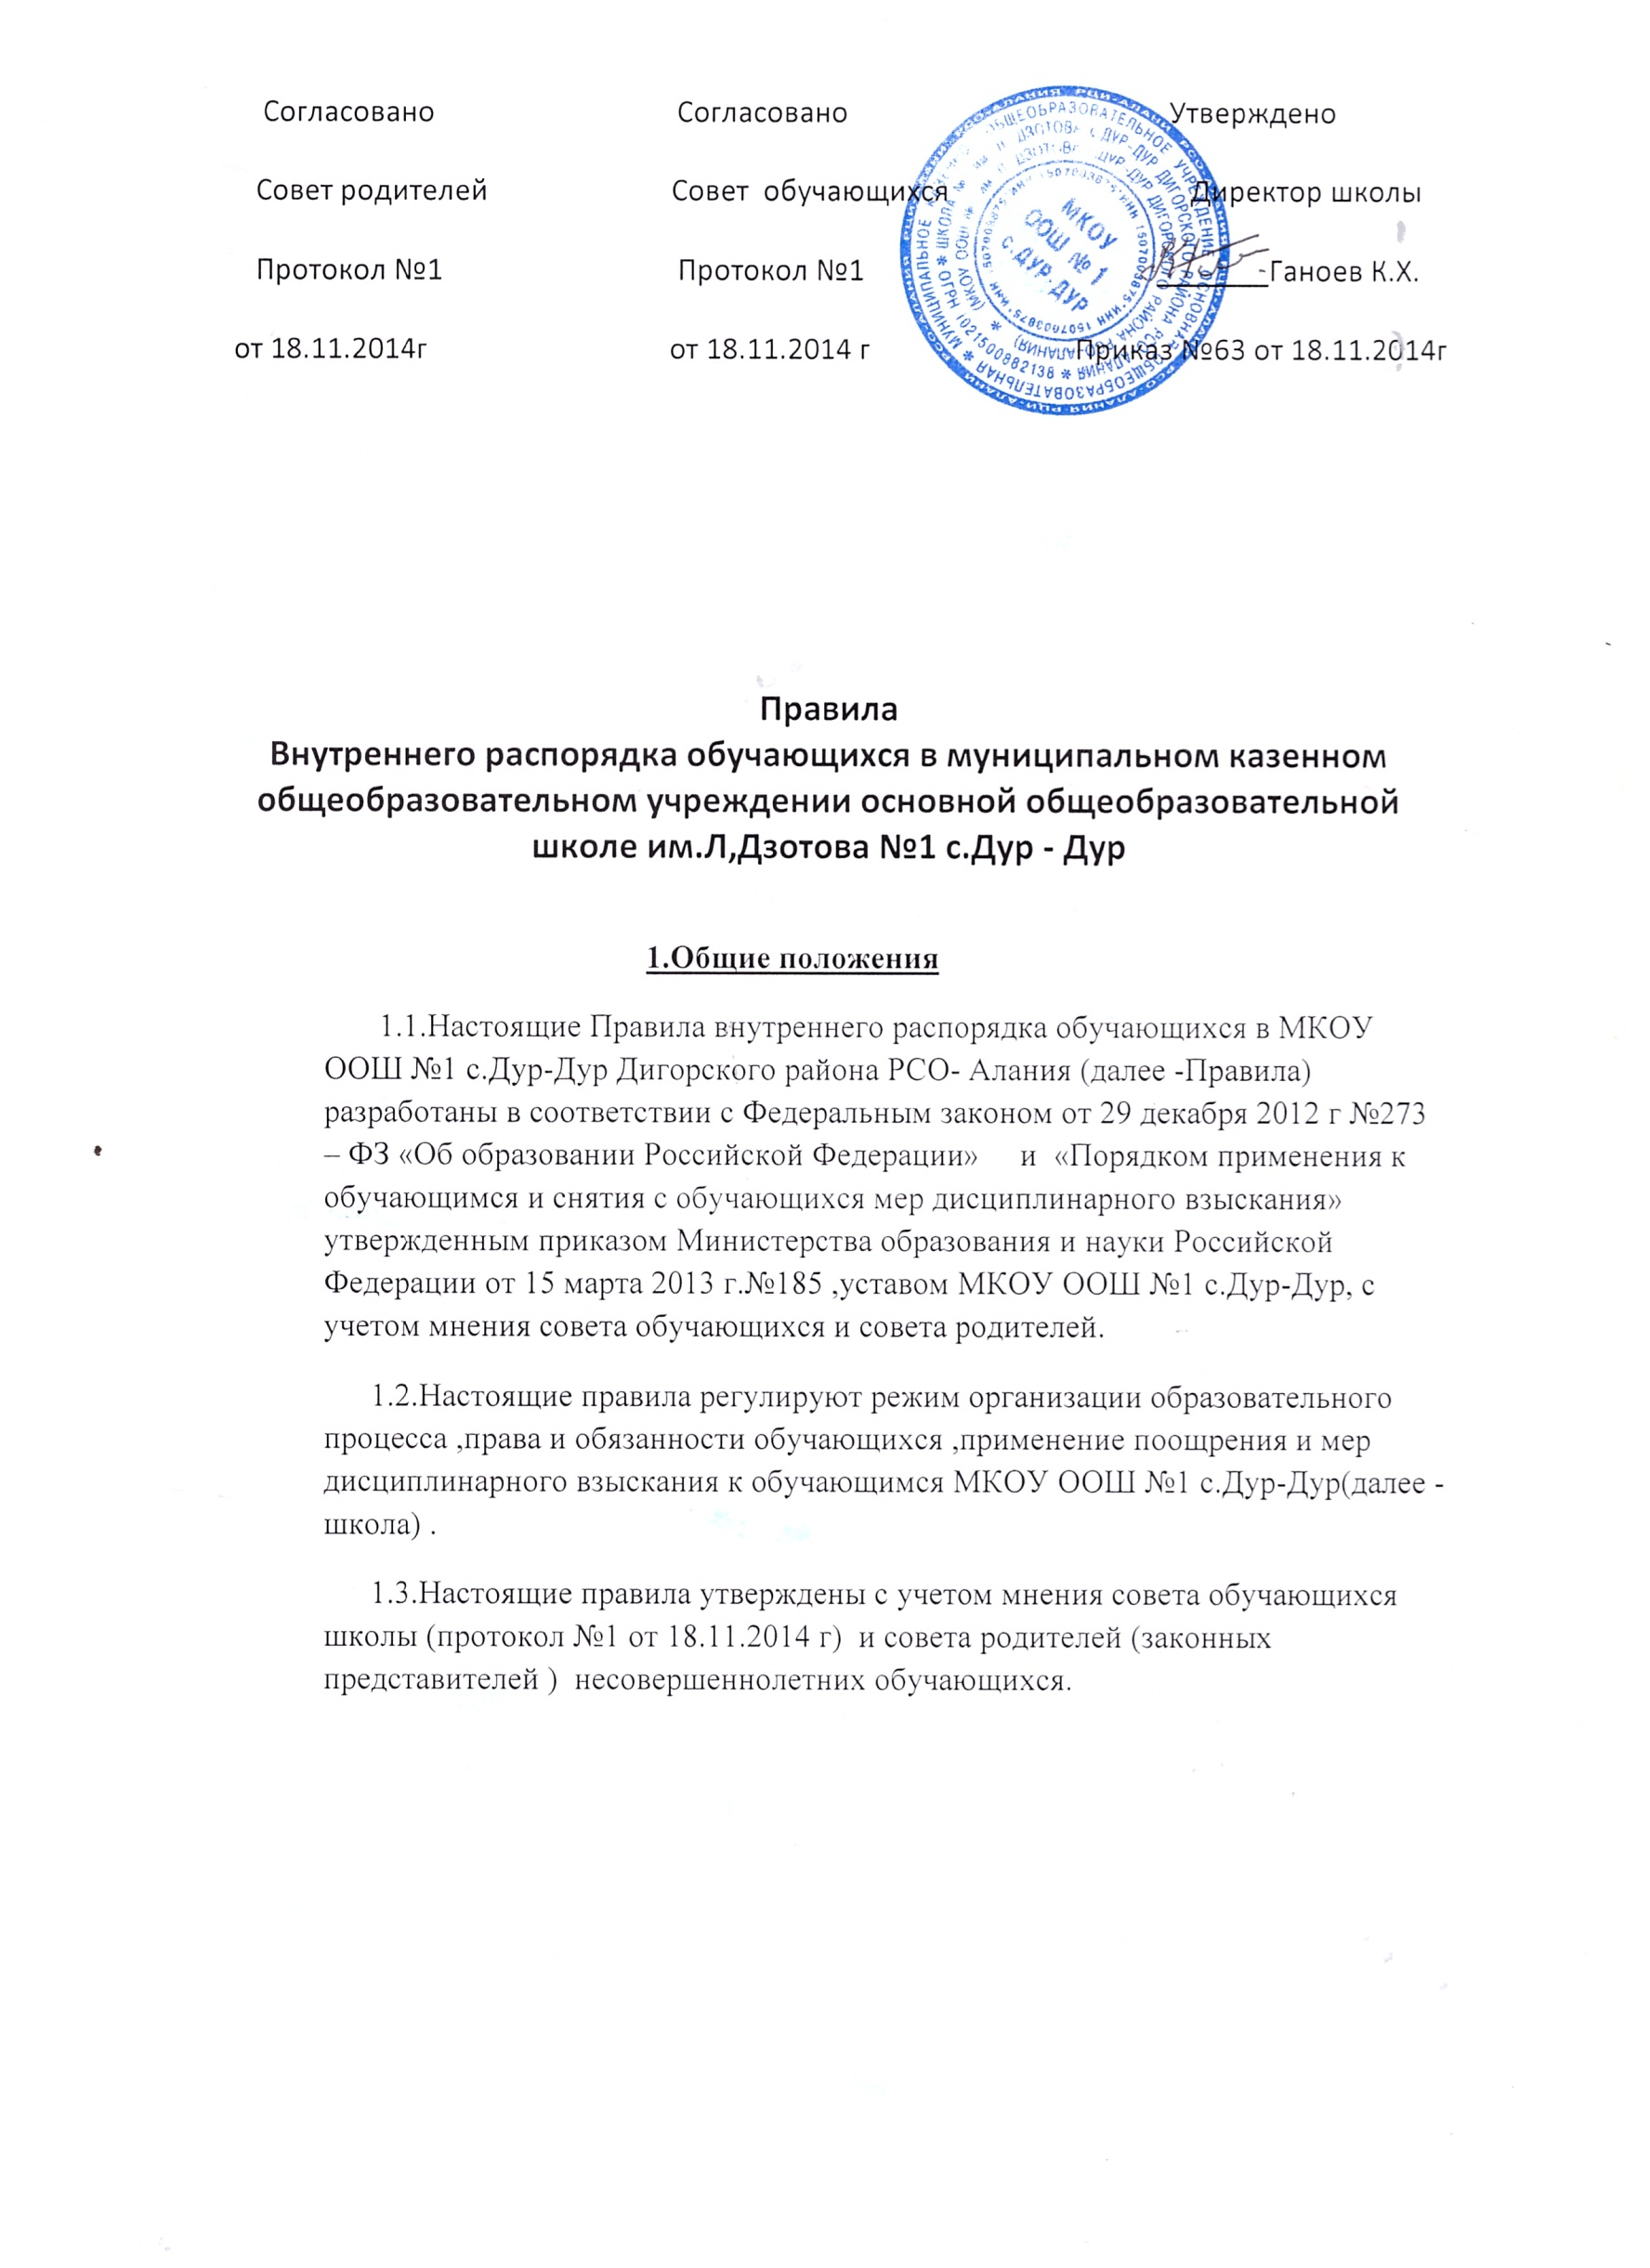

|  |  |
| --- | --- |
| |  | | --- | | 1.4. Дисциплина в школе поддерживается на основе уважения человеческого достоинства учащихся и педагогических работников. Применение физического и (или) психического насилия по отношению к учащимся не допускается.  1.5. Настоящие правила обязательны для исполнения всеми учащимися  школы и их родителями (законными представителями), обеспечивающими получения учащимися общего образования.  1.6. Один экземпляр настоящих Правил хранится в кабинете директора.  1.7.Текст настоящих Правил размещается на официальном сайте школы в сети Интернет.  **2.Режим образовательного процесса**  2.1. Организация образовательного процесса осуществляется по четвертям, между которыми устанавливаются каникулы: осенние, зимние, весенние, летние в соответствии с календарным учебным графиком.  2.2. Календарный учебный график на каждый учебный год утверждается приказом директора школы.  2.3. В 9-ом классе продолжительность учебного года определяется с учетом прохождения учащимися государственной итоговой аттестации.  2.4. Учебные занятия начинаются в 9 часов 00 минут.  2.5. Для всех классов устанавливается пятидневная учебная неделя.  2.6. Расписание учебных занятий составляется в строгом соответствии с требованиями «Санитарно-эпидемиологических правил и нормативов СанПиН 2.4.2.2821-10», утвержденных Постановлением главного государственного санитарного врача РФ от 29 декабря 2010 г. № 189.  2.7. Продолжительность урока во 2–11-х классах составляет 40 минут.  2.8. Для учащихся 1-х классов устанавливается следующий ежедневный режим занятий:   * в сентябре и октябре — по 3 урока продолжительностью 35 минут; * в ноябре и декабре — по 4 урока продолжительностью 35 минут; * с января по май — по 4 урока продолжительностью 40 минут. * дополнительные недельные каникулы в середине третьей четверти.   В середине учебного дня  проводится динамическая пауза продолжительностью 40 минут.  2.9. Продолжительность перемен между уроками составляет:   * после 1,3, 4, 5,6 урока — 10 минут; * после 3  урока — 20 минут;   2.10. Учащиеся обязаны  приходить в школу не позднее 8 часов 55 минут.  Опоздание на уроки недопустимо.  2.11. Горячее питание обучающихся осуществляется в соответствии с расписанием, утвержденным директором.  **3.Права, обязанности и ответственность обучающихся**  3.1. Обучающиеся имеют право на:  3.1.1. предоставление условий для обучения с учетом особенностей психофизического развития и состояния здоровья, в том числе получение социально-педагогической и психологической помощи, бесплатной психолого-медико-педагогической коррекции;  3.1.2. обучение по индивидуальному учебному плану, в том числе ускоренное обучение,  в пределах осваиваемой образовательной программы в порядке, установленном положением об обучении по индивидуальному учебному плану;  3.1.3. выбор факультативных (необязательных для данного уровня образования) и элективных (избираемых в обязательном порядке) учебных предметов, курсов, дисциплин (модулей) из перечня, предлагаемого школой (после получения основного общего образования);  3.1.4. освоение наряду с учебными предметами, курсами, дисциплинами (модулями) по осваиваемой образовательной программе любых других предметов, курсов, дисциплин  (модулей),  преподаваемых в школе, в порядке, установленном положением об освоении предметов, курсов, дисциплин (модулей), а также, преподаваемых в других организациях, осуществляющих образовательную деятельность предметов, курсов, дисциплин (модулей);  3.1.5. зачет результатов освоения учащимися  учебных  предметов, курсов, дисциплин (модулей), практики, дополнительных образовательных программ в других организациях, осуществляющих образовательную деятельность, в соответствии с порядком зачета результатов освоения учащимися учебных предметов, курсов, дисциплин (модулей), практики, дополнительных образовательных программ в других организациях, осуществляющих образовательную деятельность;  3.1.6. уважение человеческого достоинства, защиту от всех форм физического и психического насилия, оскорбления личности, охрану жизни и здоровья;  3.1.7. свободу совести, информации, свободное выражение собственных взглядов и убеждений;  3.1.8. каникулы в соответствии с календарным учебным графиком (п. 2.1–2.2 настоящих правил);  3.1.9. выбор организации, осуществляющей образовательную деятельность, формы получения образования и формы обучения после получения основного общего образования или после достижения восемнадцати лет;  3.1.10. перевод в другую образовательную организацию, реализующую образовательную программу соответствующего уровня, в порядке, предусмотренном федеральным органом исполнительной власти, осуществляющим функции по выработке государственной политики и нормативно-правовому регулированию в сфере образования;  3.1.11. участие в управлении школой в порядке, установленном уставом;  3.1.12. ознакомление со свидетельством о государственной регистрации, с уставом, с лицензией на осуществление образовательной деятельности, со свидетельством о государственной аккредитации, с учебной документацией, другими документами, регламентирующими организацию и осуществление образовательной деятельности в школе;  3.1.13. обжалование актов школы в установленном законодательством РФ порядке;  3.1.14. бесплатное пользование библиотечно-информационными ресурсами,  учебной, производственной, научной  базой школы;  3.1.15. пользование в порядке, установленном школой  лечебно-оздоровительной инфраструктурой, объектами культуры и объектами спорта школы;  3.1.16. опубликование своих работ в изданиях школы на бесплатной основе;  3.1.17. развитие своих творческих способностей и интересов, включая участие в конкурсах, олимпиадах, выставках, смотрах, физкультурных и спортивных мероприятиях, в том числе в официальных спортивных соревнованиях и других массовых мероприятиях;  3.1.18. поощрение за успехи в учебной, физкультурной, спортивной, общественной, научной, научно-технической, творческой, экспериментальной и инновационной деятельности;  3.1.19. посещение по своему выбору мероприятий, которые проводятся в школе и не предусмотрены учебным планом, в порядке, установленном соответствующим положением;  3.1.20. транспортное обеспечение учащихся на бесплатную перевозку до образовательной организации и обратно, в соответствии с законодательством.  3.1.21. прохождение экстерном промежуточную и государственную итоговую аттестацию в школе, освоившие основную образовательную программу  в форме  самообразования или семейного образования, либо обучавшиеся  по не  имеющей  государственной аккредитации  образовательной программе;  3.1.22. право на участие в общественных объединениях и также на создание общественных объединений обучающихся в установленном федеральном законе порядке.  3.1.23. иные академические права и меры социальной поддержки  предусмотренные  законодательством.  3.2. Обучающиеся обязаны:  3.2.1. добросовестно осваивать образовательную программу, выполнять индивидуальный учебный план, в том числе посещать предусмотренные учебным планом или индивидуальным учебным планом учебные занятия, осуществлять самостоятельную подготовку к занятиям, выполнять задания, данные педагогическими работниками в рамках образовательной программы;  3.2.2. выполнять требования устава школы, настоящих правил и иных локальных нормативных актов школы по вопросам организации и осуществления образовательной деятельности;  3.2.3. заботиться о сохранении и укреплении своего здоровья, стремиться к нравственному, духовному и физическому развитию и самосовершенствованию;  3.2.4. уважать честь и достоинство других учащихся и работников школы, не создавать препятствий для получения образования другими обучающимися;  3.2.5. бережно относиться к имуществу школы;  3.2.6. иные обязанности обучающихся, не предусмотренные настоящими правилами, устанавливаются федеральными законами.  **4. Поощрения и дисциплинарное воздействие**  4.1. За образцовое выполнение своих обязанностей, повышение качества обученности, безупречную учебу, достижения на олимпиадах, конкурсах, смотрах и за другие достижения в учебной и внеучебной деятельности к учащимся школы могут быть применены следующие виды поощрений:   * объявление благодарности учащемуся; * направление благодарственного письма родителям (законным представителям) учащегося; * награждение почетной грамотой и (или) дипломом; * награждение ценным подарком; * другие виды поощрений предусмотренных муниципальным, региональным и федеральным законодательством.   4.2. Процедура применения поощрений:  4.2.1. Объявление благодарности учащемуся, объявление благодарности законным представителям учащегося могут применять все педагогические работники школы при проявлении учащимися активности с положительным результатом.  4.2.2. Награждение почетной грамотой (дипломом) может осуществляться администрацией школы по представлению классного руководителя и (или) учителя-предметника, заместителя директора  за особые успехи, достигнутые учащимся по отдельным предметам учебного плана и (или) во внеурочной деятельности на уровне школы,  Управления образования Дигорского района.  4.2.3. Награждение ценным подарком осуществляется за счет дополнительных финансовых средств по представлению заместителей директора на основании приказа директора школы за особые успехи, достигнутые на уровне школы, района, субъекта Российской Федерации.  4.3. Меры воспитательного воздействия на учащихся  являются неотъемлемой частью образовательного процесса, исключающие применения к обучающимся насилия, соблюдение правовых, нравственных и этических норм, уважения их чести и достоинства.  4.4. За неисполнение или нарушение устава школы, настоящих правил и иных локальных нормативных актов школы по вопросам  организации и осуществления  образовательной деятельности  к учащимся могут быть применены меры дисциплинарного взыскания:   * замечание; * выговор; * отчисление из школы.   4.4.1.  Мера дисциплинарного взыскания применяется не позднее одного месяца со дня обнаружения проступка, не считая времени отсутствия учащегося, по болезни и на каникулах, а также времени, необходимого на учет мнения советов обучающихся,  советов родителей школы, но не более семи учебных дней со дня представления директору школы, мотивированного мнения указанных советов в письменной форме.  За каждый дисциплинарный проступок может быть применено только одно дисциплинарное взыскание.  При выборе мер дисциплинарного взыскания учитывается тяжесть дисциплинарного проступка, причины и обстоятельства при которых он совершен, предыдущее поведение обучающихся, его психофизическое эмоциональное состояние, а также мнение советов обучающихся и советов родителей.  4.4.2. Дисциплинарные взыскания не применяются в отношении учащихся по образовательным программам  начального общего образования  и учащихся с ограниченными  возможностями здоровья (задержкой психического развития и различными формами умственной отсталости).  4.4.3. Не допускается применение мер дисциплинарного взыскания к учащимся во время их болезни,  каникул.  4.4.4. До применения меры дисциплинарного взыскания школа  должна затребовать от  учащегося  письменное объяснение. Если по истечении трех учебных дней указанное объяснение учащимся не представлено, то составляется соответствующий акт. Отказ или уклонение учащегося от представления им письменного объяснения не является препятствием для применения меры дисциплинарного взыскания.  4.4.5. По решению школы, за неоднократное  совершение дисциплинарных проступков, предусмотренных статьей 4.4. настоящих правил, допускается применение отчисления несовершеннолетнего обучающегося, достигшего  возраста  пятнадцати лет из школы, как мера  дисциплинарного взыскания. Отчисление несовершеннолетнего  обучающегося применяется, если  иные меры дисциплинарного взыскания и педагогического воздействия  не дали результата  и дальнейшее его пребывание в школе оказывает отрицательное влияние  на других обучающихся, нарушает их права и права работников школы, а также  нормальное  функционирование школы.  4.4.6. Отчисление несовершеннолетнего обучающегося как мера дисциплинарного взыскания не применяется, если сроки ранее примененных к нему мер дисциплинарного взыскания истекли, и (или) меры дисциплинарного взыскания сняты в установленном порядке.  4.4.7. Решение об отчислении несовершеннолетнего учащегося, достигшего возраста пятнадцати лет и не получившего основного общего образования, как мера дисциплинарного взыскания принимается с учетом мнения его родителей (законных представителей) и с согласия комиссии по делам несовершеннолетних и защите их прав. Решение об отчислении детей-сирот и детей, оставшихся без попечения родителей, принимается с согласия комиссии по делам несовершеннолетних и защите их прав и органа опеки и попечительства.  4.4.8. Школа обязана незамедлительно проинформировать Управление образования Дигорского района об отчислении несовершеннолетнего обучающегося  в качестве меры дисциплинарного взыскания.  4.4.9. Применение к учащемуся  меры дисциплинарного взыскания объявляется приказом директора. С приказом учащийся и его родители (законные представители) знакомятся под роспись в течение трех учебных дней со дня его издания, не считая времени отсутствия учащегося в школе. Отказ обучающегося, его родителей (законных представителей) несовершеннолетнего учащегося  ознакомиться с указанным приказом под роспись оформляется соответствующим актом.  4.4.10. Учащийся и (или) его родители (законные представители) вправе обжаловать в комиссию по урегулированию споров между участниками образовательных отношений меры дисциплинарного взыскания и их применение к обучающемуся.  4.4.11. Решение комиссии по урегулированию споров между участниками образовательных отношений является обязательным для всех участников образовательных отношений в организации, осуществляющей образовательную деятельность, и подлежит исполнению в сроки, предусмотренные указанным решением  Решение комиссии по урегулированию споров между участниками образовательных отношений может быть обжаловано в установленном законодательством Российской Федерации порядке  4.4.12. Если в течение года со дня применения меры дисциплинарного взыскания к обучающемуся не будет применена новая мера дисциплинарного взыскания, то он считается не имеющим меры дисциплинарного взыскания.  4.4.13. Директор школы, до истечения года со дня применения меры дисциплинарного взыскания имеет право снять ее с учащегося по собственной инициативе, просьбе самого обучающегося, родителей (законных представителей) несовершеннолетнего обучающегося, ходатайству советов обучающихся, представительных органов обучающихся или советов родителей (законных представителей) несовершеннолетних обучающихся. | |